ДНІПРОПЕТРОВСЬКА АКАДЕМІЯ

МУЗИКИ ім. М. ГЛІНКИ
вул. Ливарна, 10, м. Дніпро, 49044; тел.. (056) 720-92-82;
е-mail: dkdpua@gmail.com www.dk.dp.ua.
____________________________________________________________________
ХIІ РЕГІОНАЛЬНИЙ ФЕСТИВАЛЬ-КОНКУРС
ЮНИХ СОЛІСТІВ КАМЕРНИХ АНСАМБЛІВ
«МОЛОДІСТЬ. ТАЛАНТ. НАТХНЕННЯ»

Організатори конкурсу:
Дніпропетровська академія музики ім. М. Глінки
Мета конкурсу:
- Виявлення творчо обдарованих дітей та молоді для подальшої підтримки у реалізації творчого хисту та підвищення виконавської майстерності.
- Вдосконалення та популяризація ансамблевої гри мистецьких школах.
- Надання можливості юним музикантам розкрити свою особистість та творчий потенціал.
Порядок проведення фестивалю-конкурсу:
І тур- проводиться на базі навчального закладу,
ІІ тур- проводиться у Дніпропетровській академії музики ім. М. Глінки. 26 березня 2022 року

Умови проведення конкурсу для учнів початкових спеціалізованих мистецьких навчальних закладів:
До участі у конкурсі запрошуються учні 2-х вікових категорій.

Категорії учасників:
І вікова категорія-учні ІV-VІ класів
ІІ вікова категорія-учні VІІ- VІІІ класів

Конкурс проводиться у 2-х номінаціях

І номінація – «Камерний ансамбль»
Програмні вимоги:
- Старовинна соната (повністю або дві різнохарактерні частини) або інструментальний твір.
- Твір українського композитора (з рівнозначними партіями виконавців), або твір сучасного композитора, або колектива
ІІ номінація – «Ансамблеве виконавство»
Програмні вимоги:
- Два твори за вибором з рівнозначними партіями виконавців, один з яких розгорнутий.
Допускається участь концертмейстера у виступі учня-конкурсанта

У разі неможливості провести конкурс в звичайному режимі, конкурс буде проведено on-line, тобто через відеозапис , про що буде повідомлено додатково.

Заявки на участь в конкурсі
приймаються до 07 березня за адресою:
49044, м. Дніпро, вул. Ливарна, 10
тел. (056)720-92-82
Голова оргкомітету –
Виноградова Галина Володимирівна,
Голова ЦК «Камерний ансамбль та концертмейстерський клас»,
моб. тел. 097-362-18-98

Зразок заявки
на участь у конкурсі

Прізвище____________________________________________
Ім’я___________________________________________________
По батькові________________________________________
Телефон моб./дом.________________________________
Назва навчального закладу____________________
_________________________________________________________
ПІБ викладача_____________________________________
Вікова категорія_________________________________
Конкурсна програма____________________________
- _____________________________________________________
- _____________________________________________________
З вимогами конкурсу згоден___________________

Дата Підпис

ДНІПРОПЕТРОВСЬКА АКАДЕМІЯ

МУЗИКИ ім. М. ГЛІНКИ
вул. Ливарна, 10, м. Дніпро, 49044; тел.. (056) 720-92-82;
е-mail: dkdpua@gmail.com www.dk.dp.ua.

ХIІІ РЕГІОНАЛЬНИЙ ФЕСТИВАЛЬ-КОНКУРС
ЮНИХ СОЛІСТІВ КАМЕРНИХ АНСАМБЛІВ
«МОЛОДІСТЬ. ТАЛАНТ. НАТХНЕННЯ»
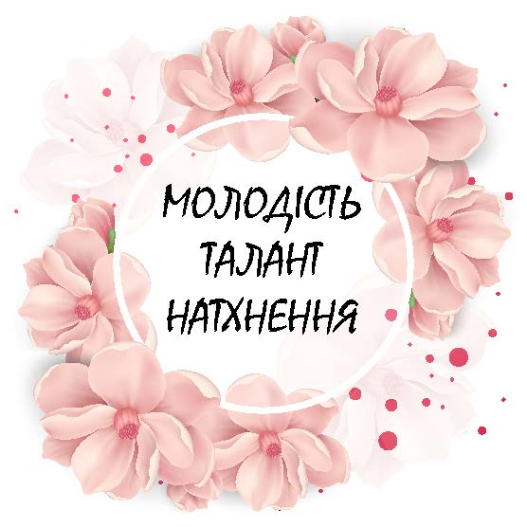

26 березня
м. ДНІПРО
2022 р.

